Опросный лист
для подбора миксера

* красным цветом отмечены поля, обязательные для заполнения
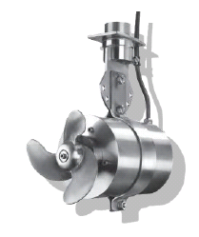
Контактные данные

Организация:

Укажите название организации, которую
вы представляете, или укажите «Физ. лицо»

Ваши фамилия, имя и отчество:

E-mail:

Контактный телефон:

Город:

Для кого заполняется опросный лист:
Если вы заполняете опросный лист, например, по просьбе

нашего инженера, то укажите его ФИО или e-mail.

Данные миксера/ускорителя потока

Применение

Жидкость

Плотность жидкости, кг/м3

Температура жидкости

Показатель PH

Твердые частицы и взвешенные включения

Производительность

Данные резервуара

Форма резервуара -1,2,3,4,5

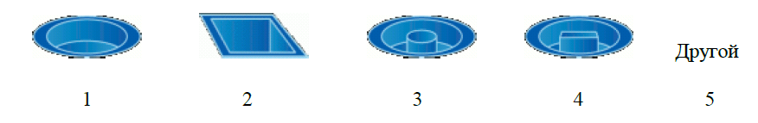

Диаметр, м

Длина, м

Ширина, м

Высота, м

Уровень жидкости

Материал резервуара

Желаемое количество миксеров

Дополнительная информация

Внимание! Компания АДЛ не несет ответственности за корректность исходных данных для подбора оборудования, указанных в опросном листе.

Благодарим за заполнение опросного листа.
Теперь вы можете отправить данный опросный лист по электронной почте менеджеру, с которым общались или на адрес: info@adl.ru

